学生手册在线考试
使用教程（易班APP端）
- 下载易班APP，选择新用户注册：
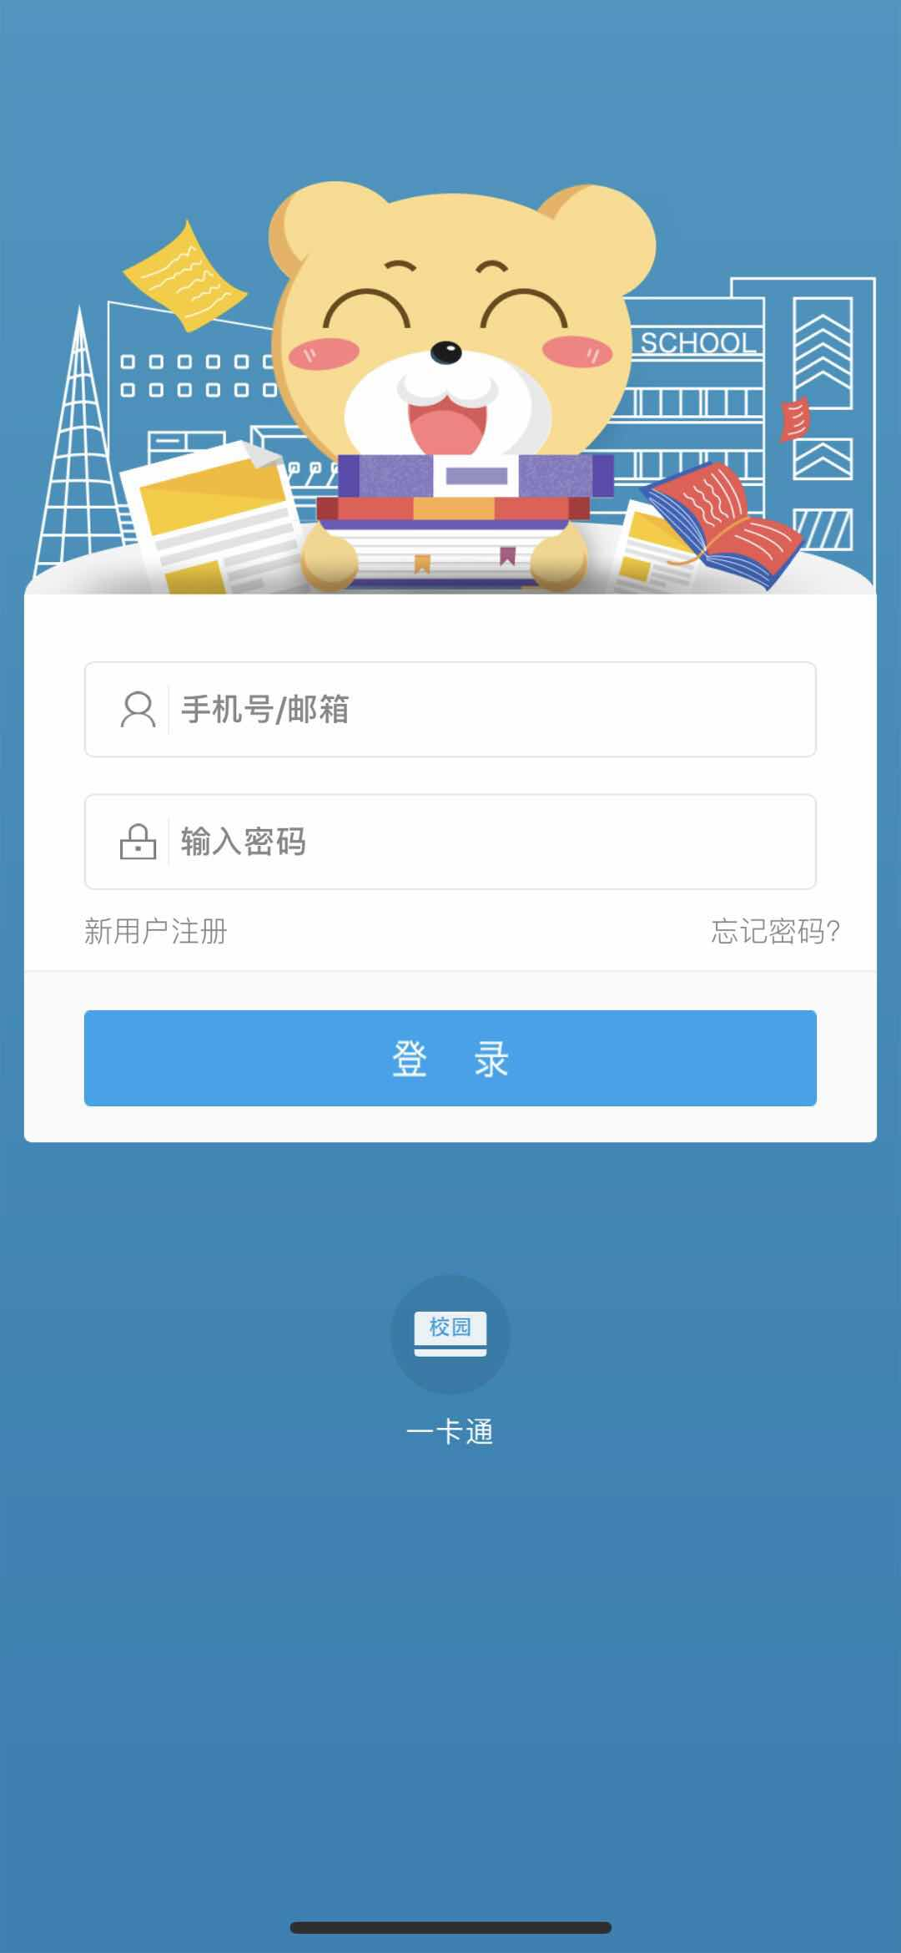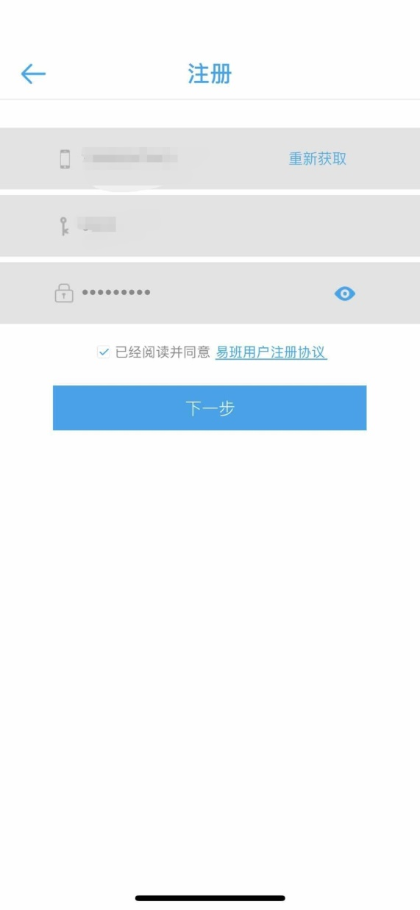

- 进行校方认证：
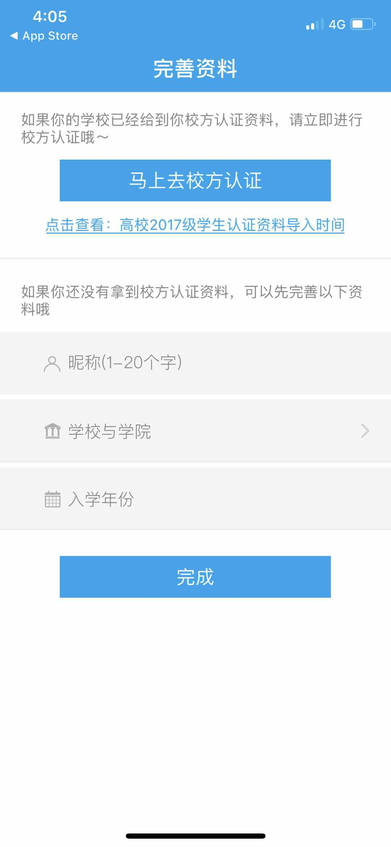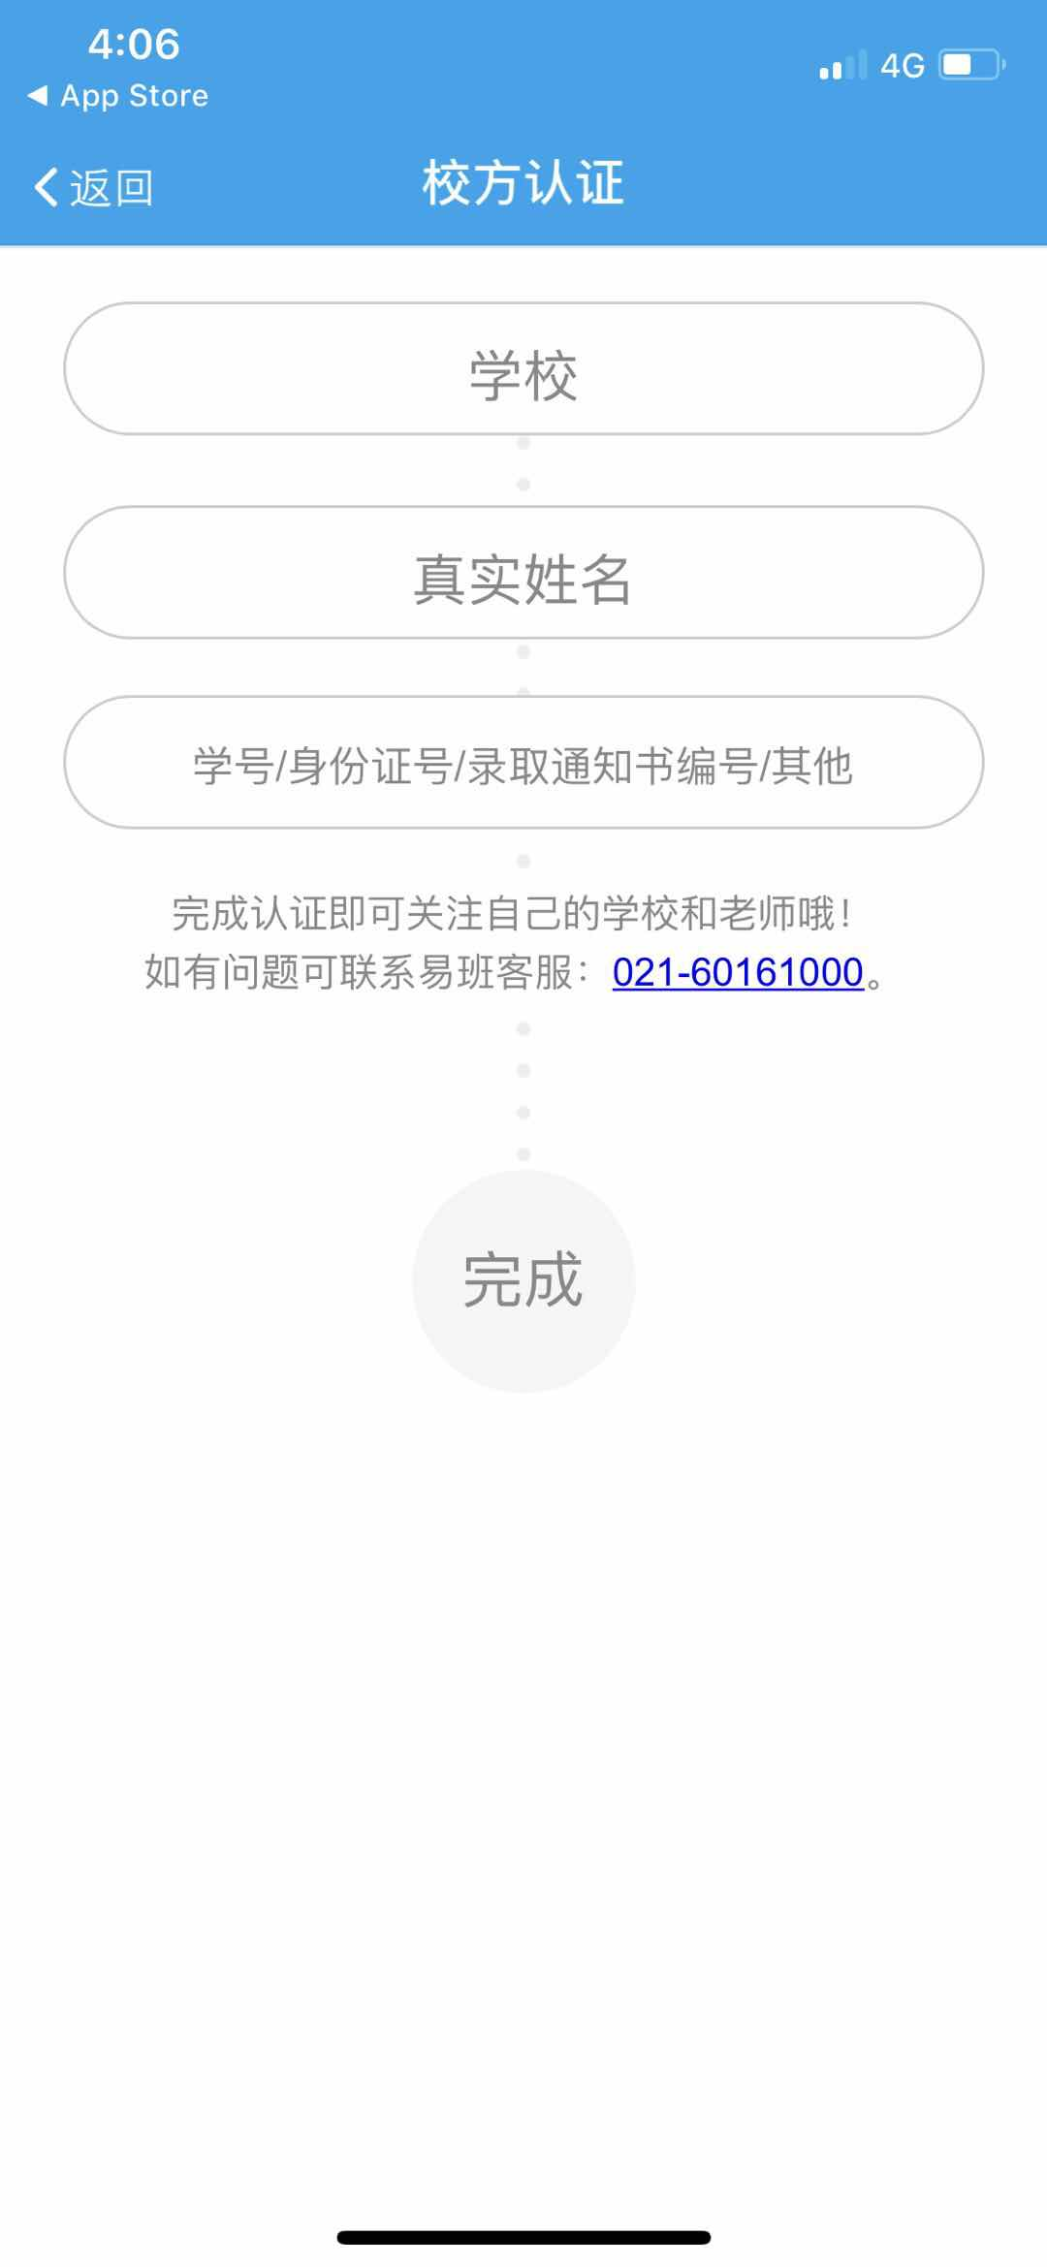

- 登录易班，首页如下图所示：
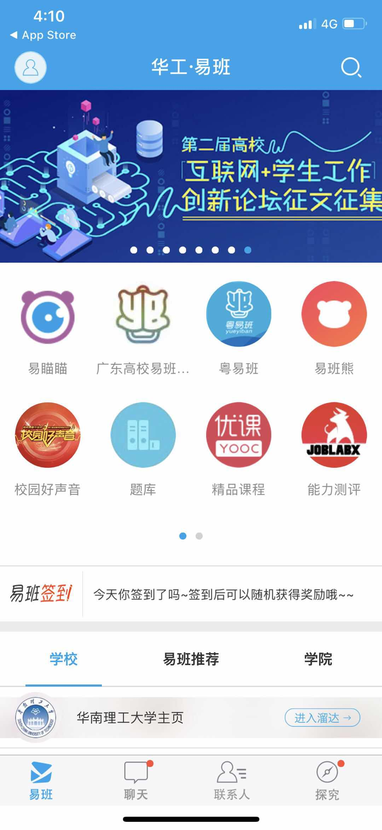

- 选择题库，首次使用题库需要进一步完善个人信息（左图），完善后进入题库，界面如右图所示：
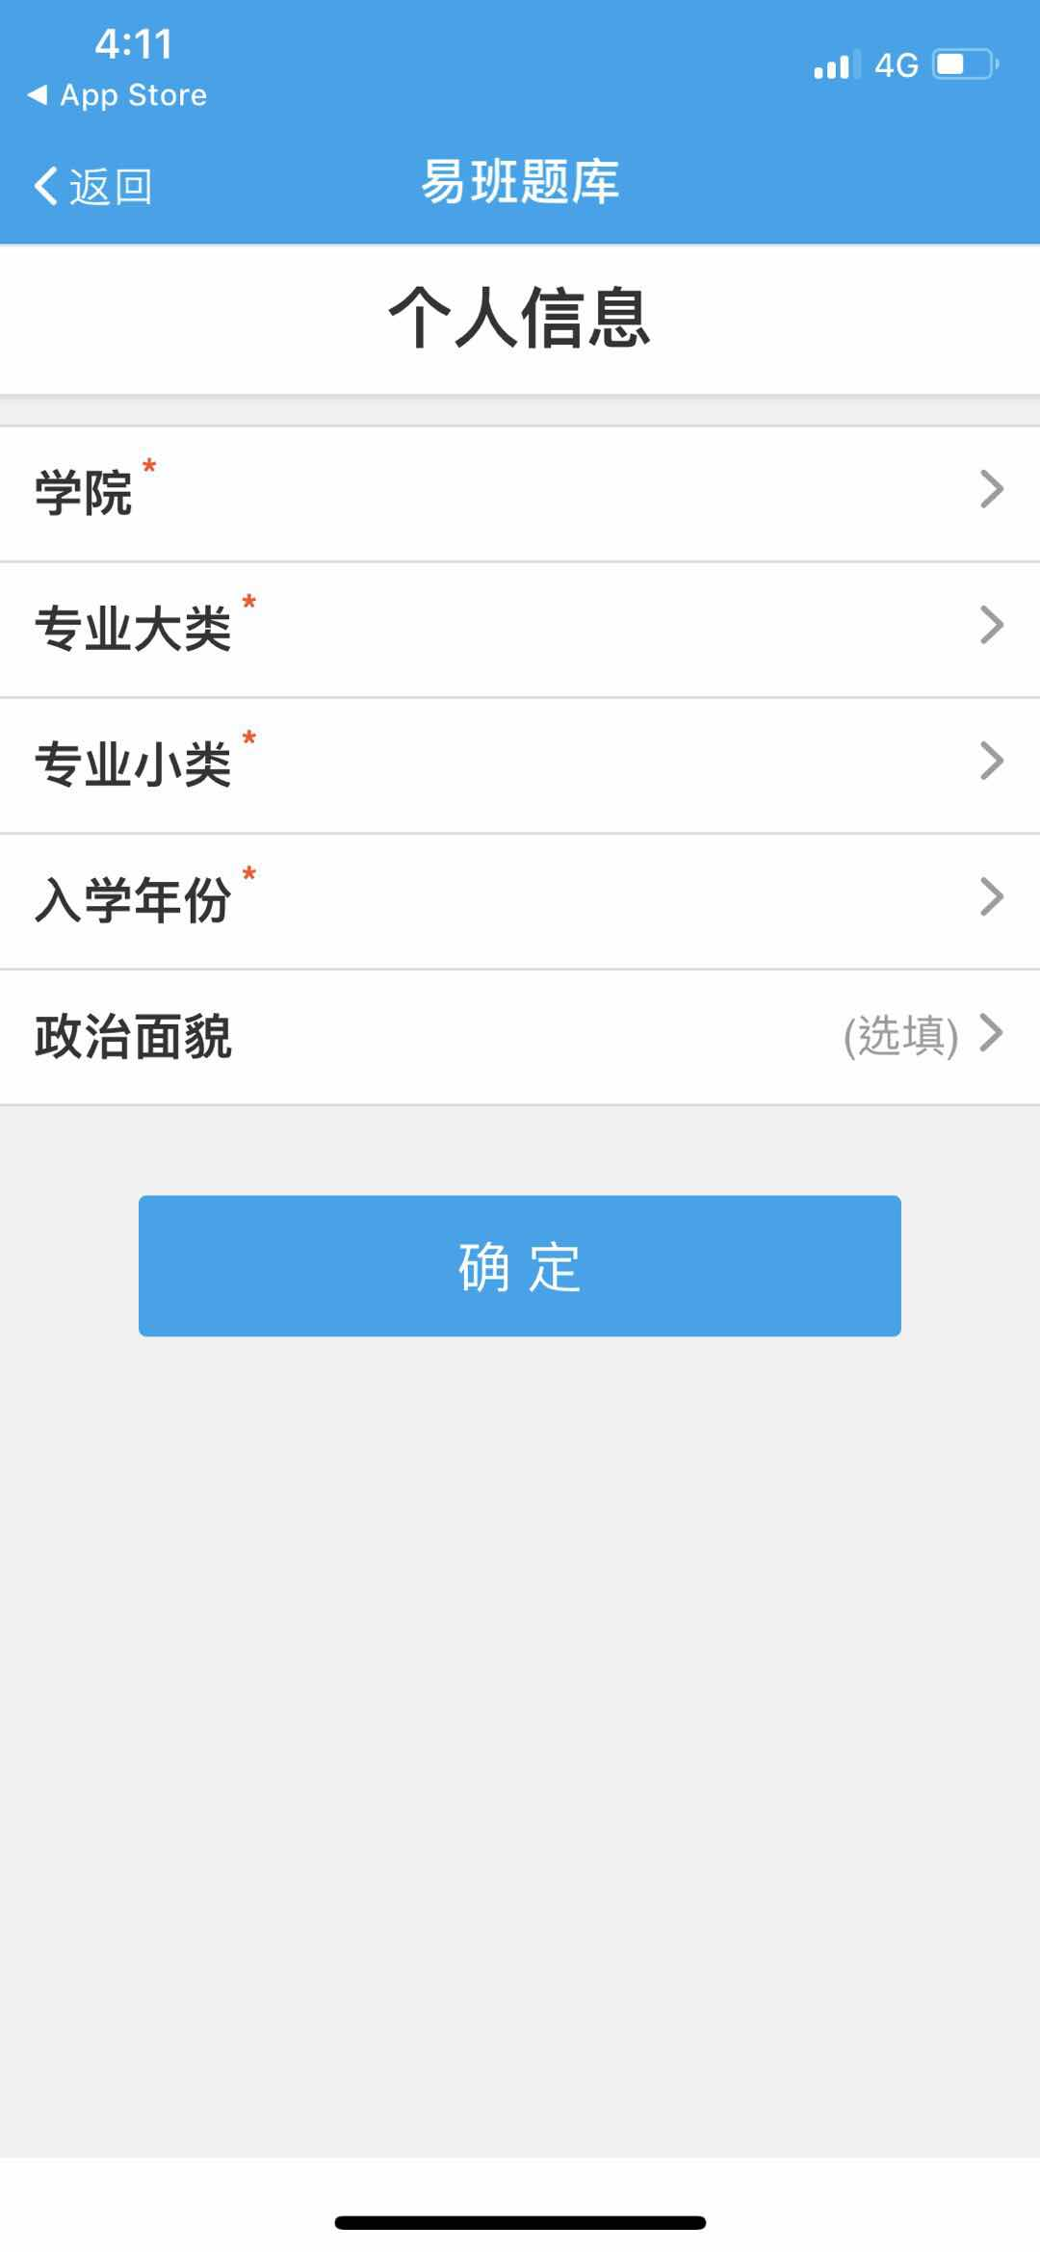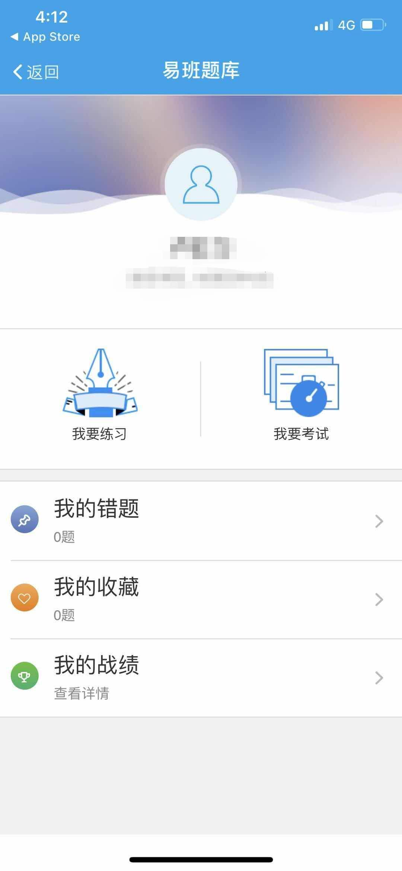
（专业大类有分研究生和本科生，请注意选择自己对应的专业和班级（专业小类））

- 练习模式：点击“我要练习”，选择对应题库即可开始练习（左图），答题界面如右图所示：
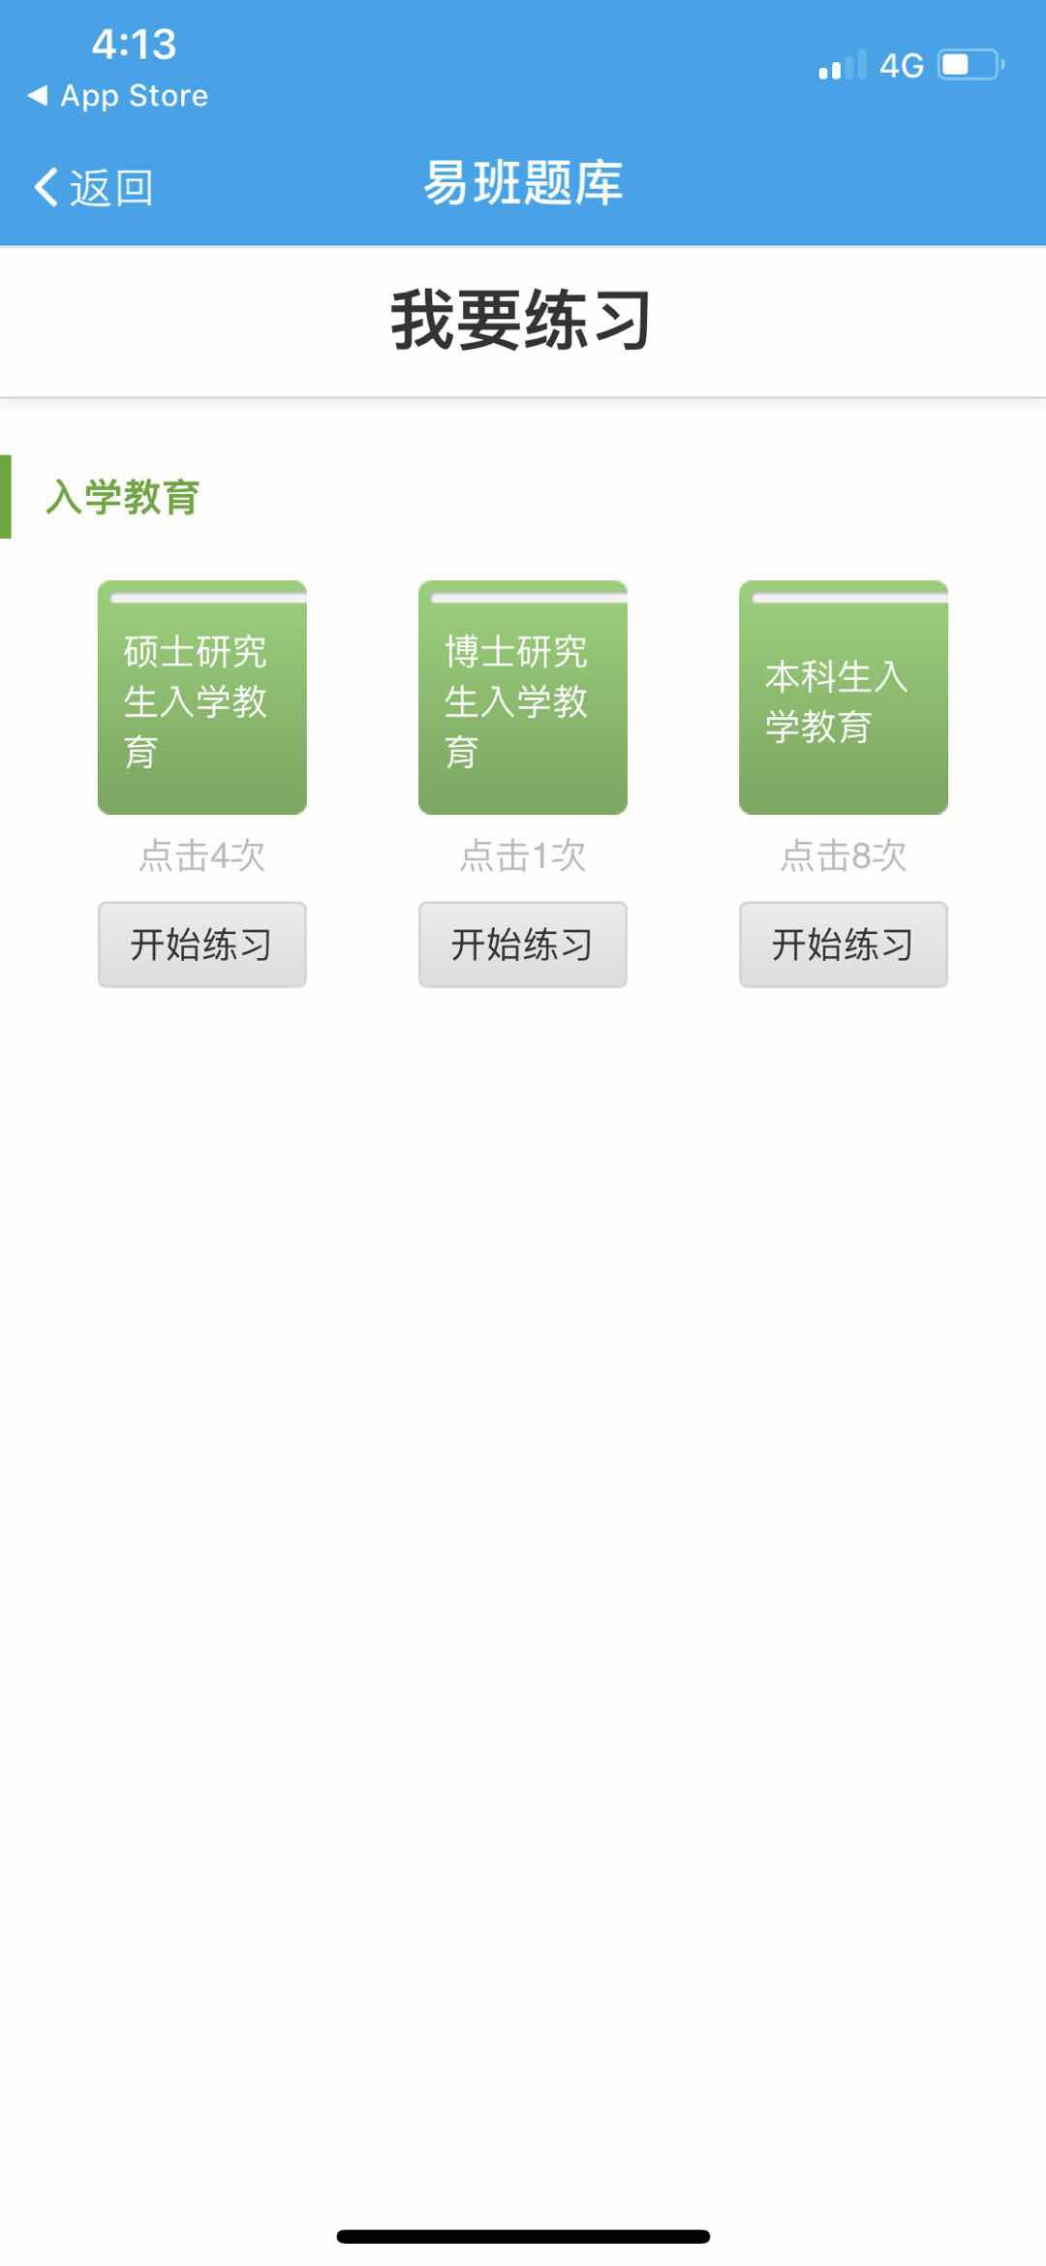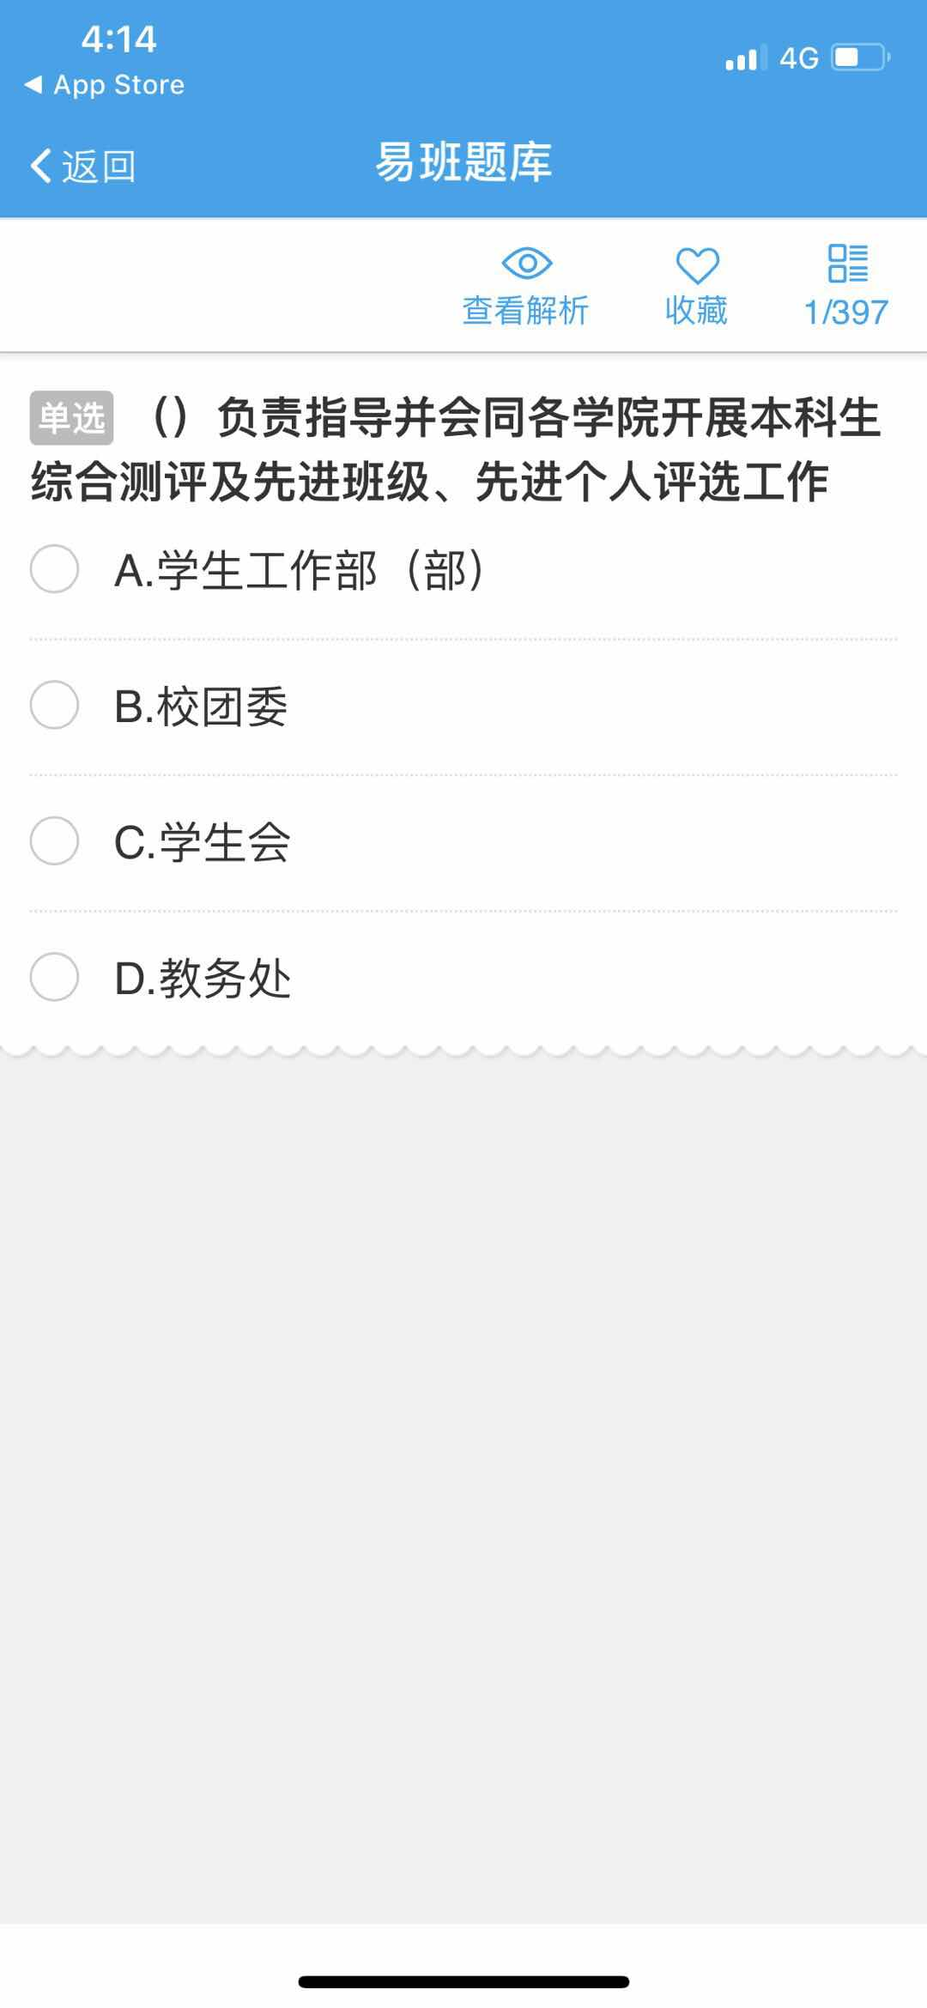

- 考试模式：点击“我要考试”，选择对应年级试卷开始考试（左图），答题界面如右图所示：
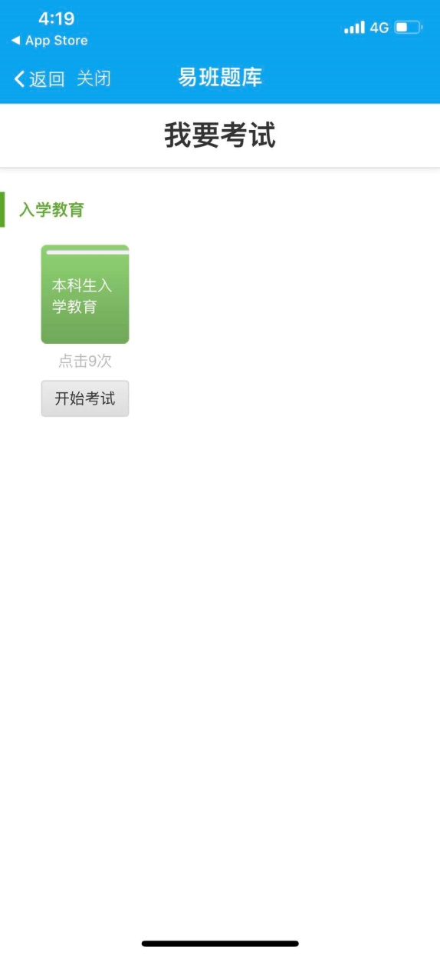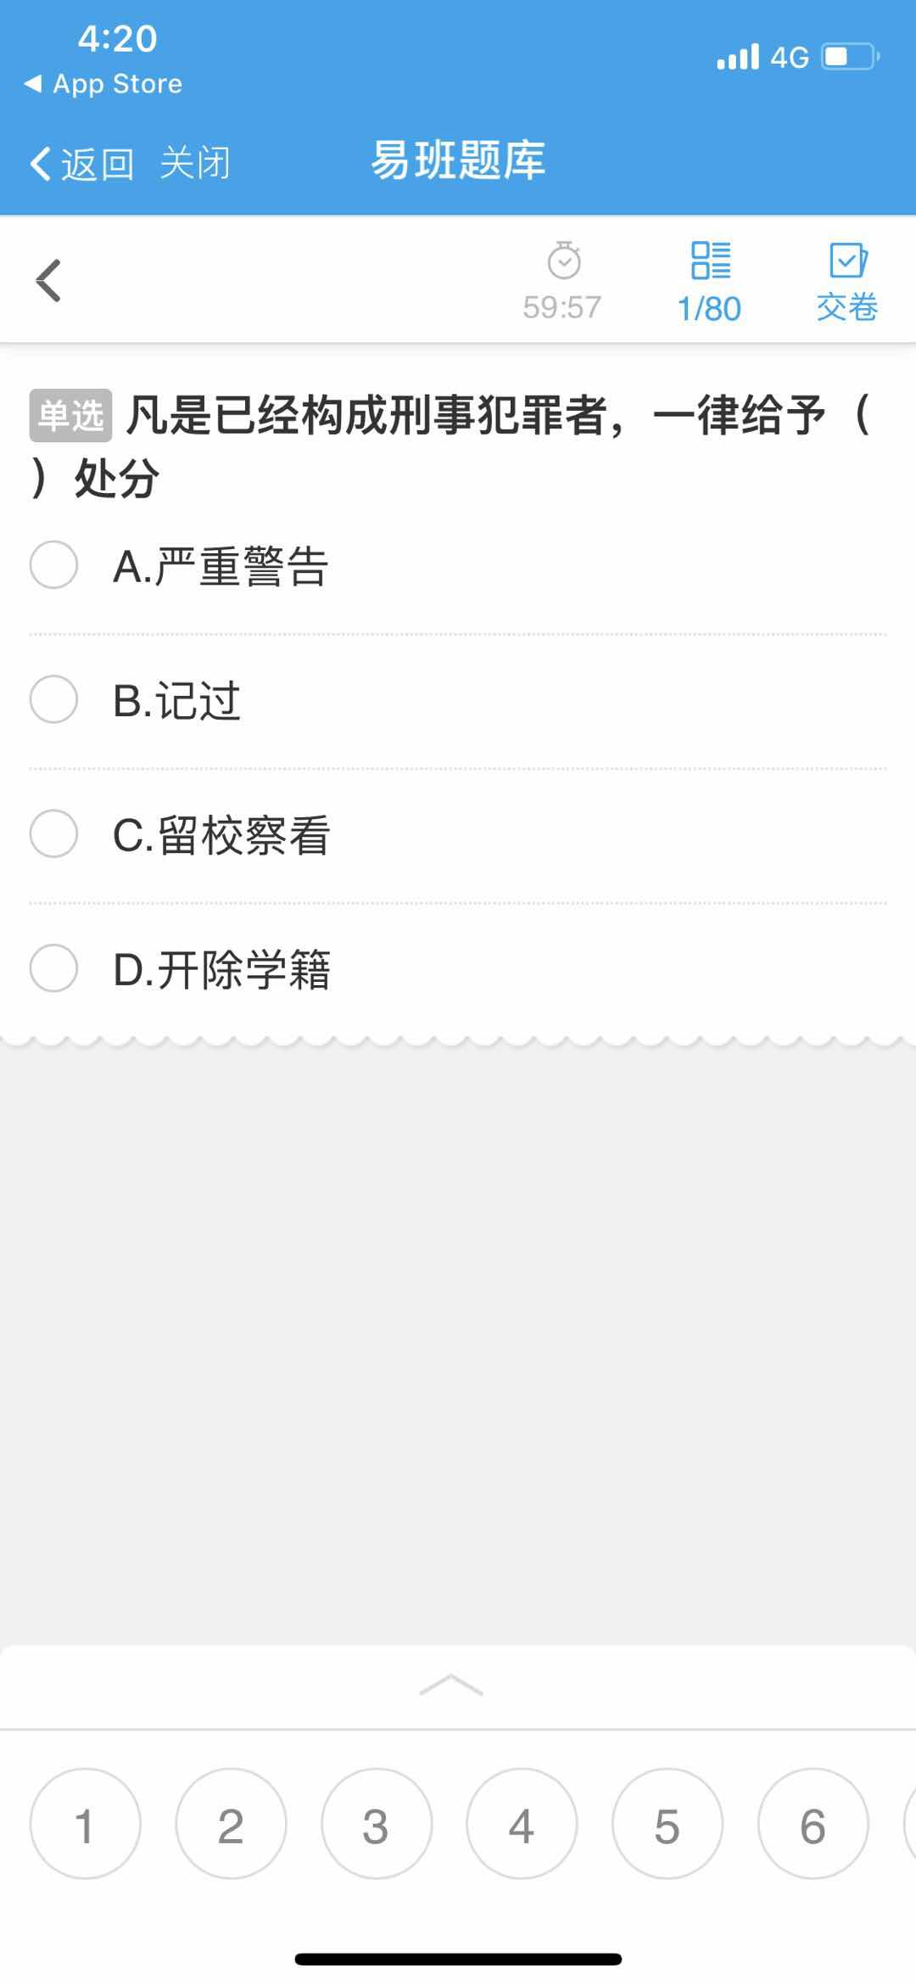
（题目由系统随机生成）

- 完成考试。

